KIT-BULL10

Telepítési Kézikönyv
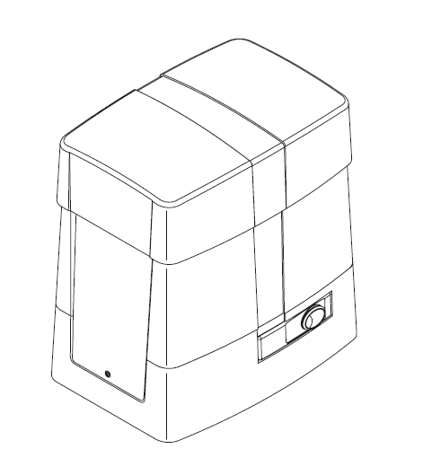
Technikai adatok:
BULL10M BULL15M BULL20M
Tápfeszültség: 230V 230V 230V
Teljesítmény: 300W 420W 480W
Áram: 2A 2,8A 3,5A
Nyomaték: 35Nm 45Nm 50Nm
Munka/szünet arány: 40% 40% 40%
Védettség: IP54 IP54 IP54
Szigetelési osztály: F F F
Hővédelem: 150ºC 150ºC 150ºC
Működési hőmérséklet: -20…+70 ºC -20…+70 ºC -20…+70 ºC
Kapu tömege: 1000kg 1500kg 2000kg
Modulosztás: M4 M4 M4
Sebesség: 10,5m/s 10,5m/s 10,5m/s
Kondenzátor: 20µF 25 µF 31,5 µF
Zajszint: <70dB <70dB <70dB
Kenés: zsír zsír zsír
Össztömeg: 15,5kg 16,3kg 17kg

Befoglaló méretek:

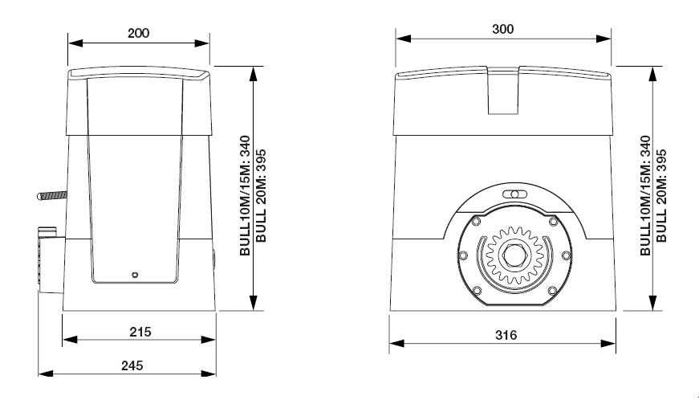
Előkészítés:

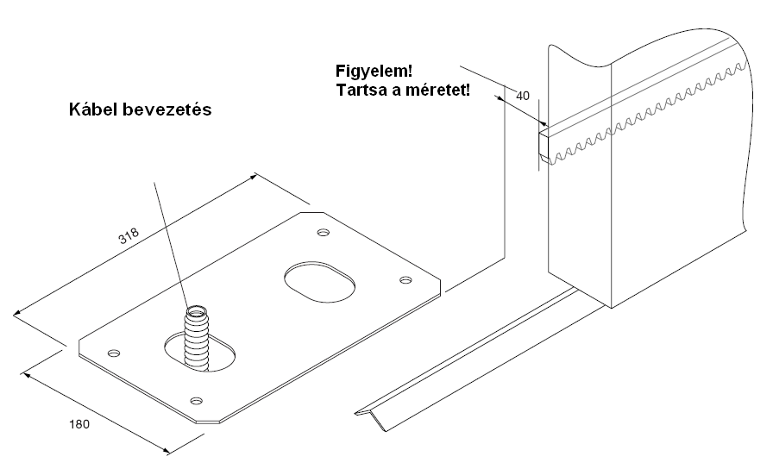

Jelölje át a furathelyeket, majd fúrja ki a betonalapot.

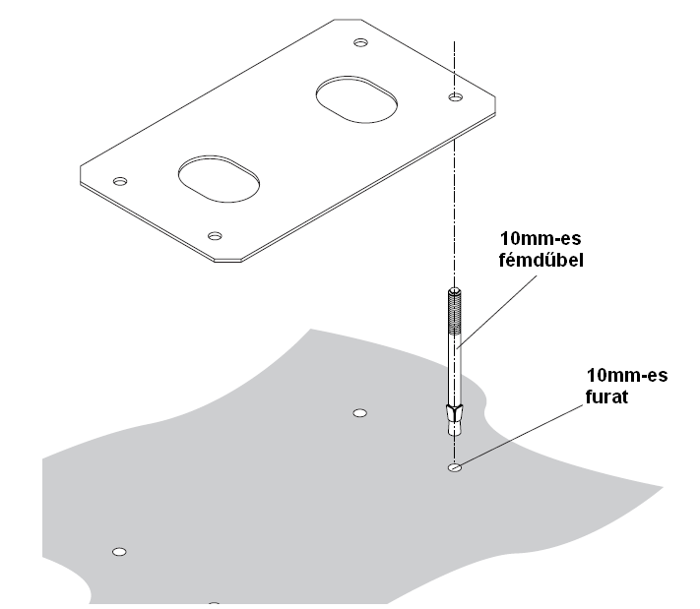

A motort több lehetőséggel is rögzítheti a talajhoz.

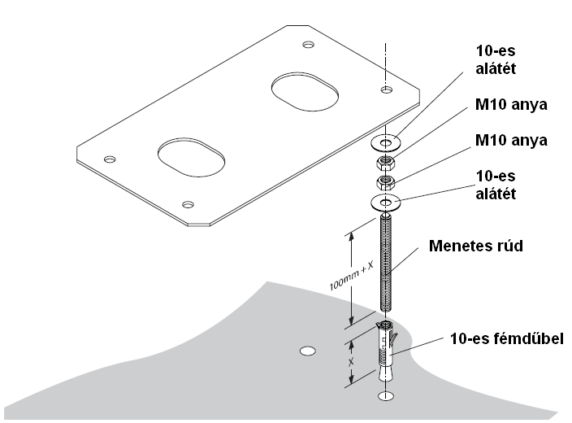

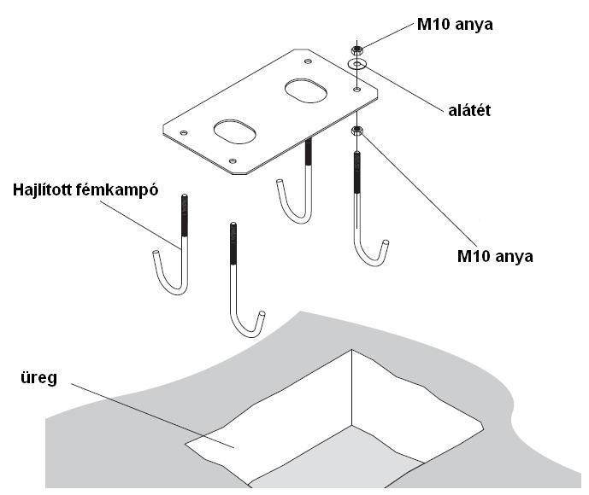
Az alaplemez rögzítése

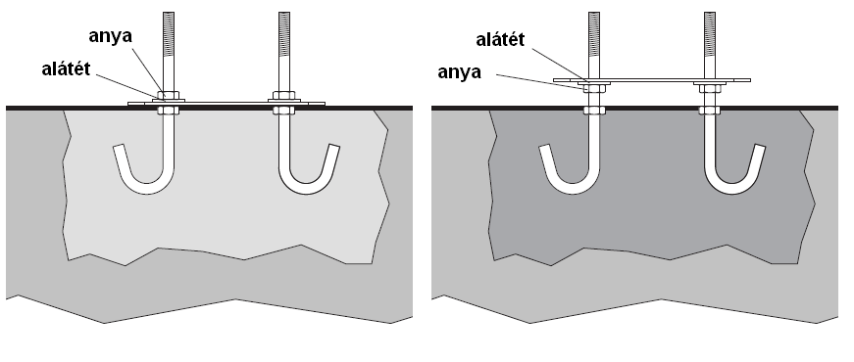
A motort az anyákkal állítsa a kívánt magasságra, majd az ellenanyával rögzítse azt.
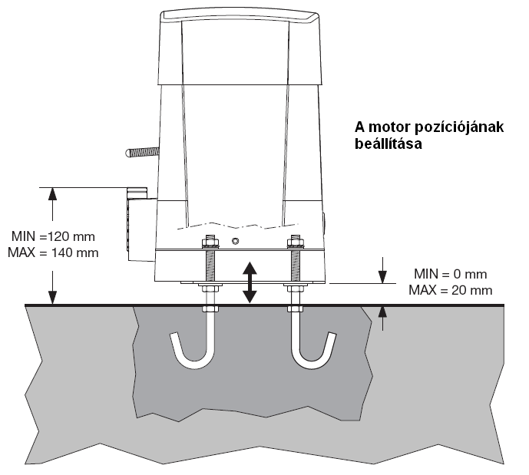
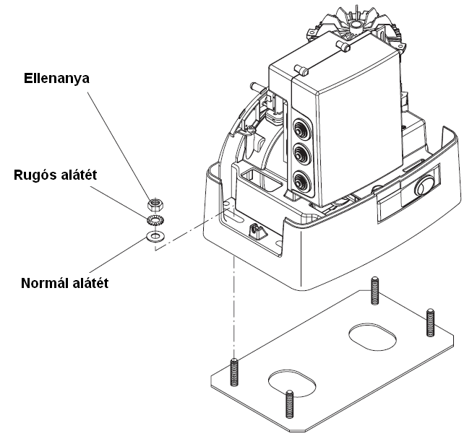

A fogaslécek egymás mellé helyezésekor illesszen szembe egy másik fogasléc darabot, hogy a helyes modulosztást be tudja állítani. A fogaskerék és a fogasléc foghézaga 1-2mm lehet!

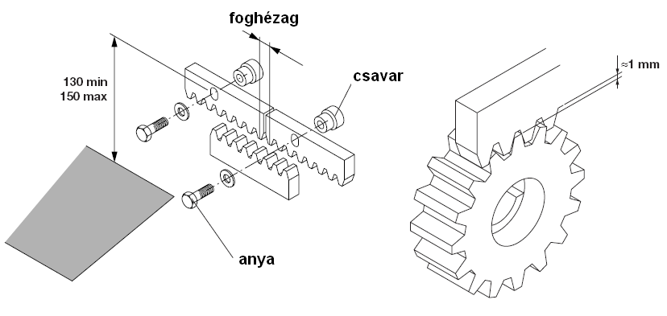
A végállás lemezt úgy állítsa be, hogy a mikrokapcsoló akkor kapcsoljon, mikor a kapu és az ütköző távolsága 1-3cm körül van.

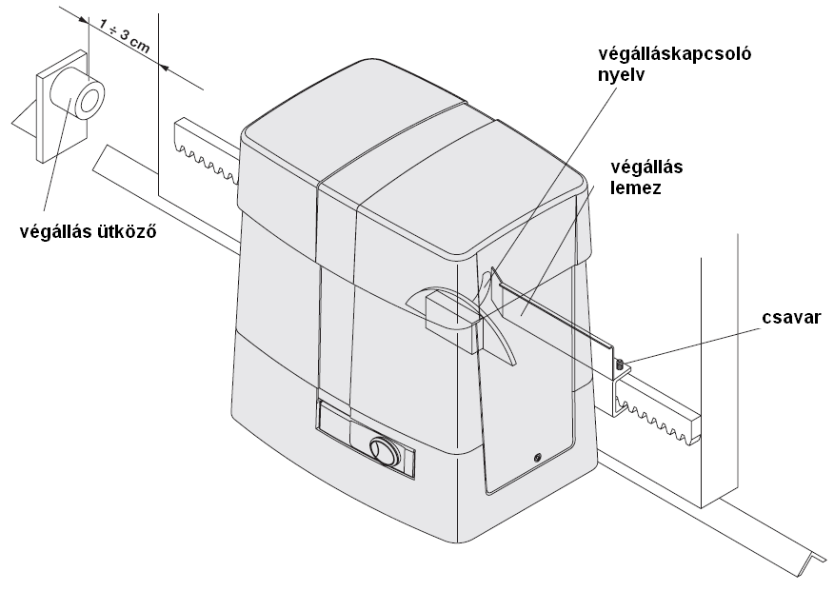
A kuplungszerkezet kulccsal történő kioldása:
Helyezze a kulcsot a zárba, majd fordítsa el az óramutató járásával ellentétesen.
Húzza meg, és fordítsa ki a kioldókart. Ekkor a kapu kézzel eltolható.

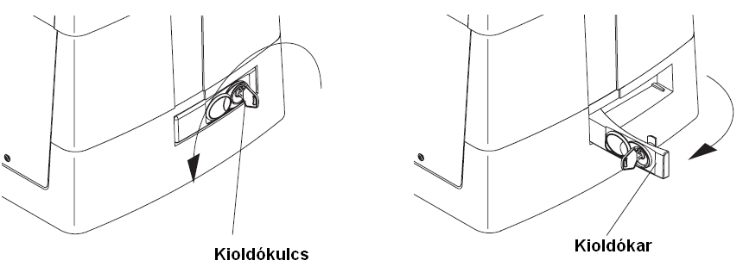
Kábelezés kialakítása:

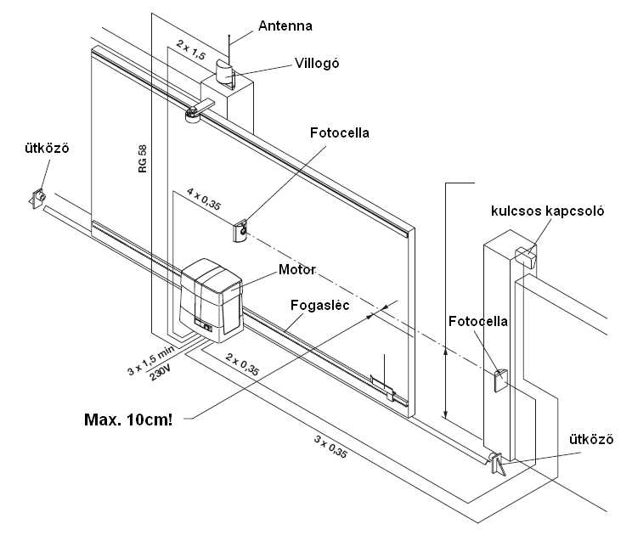
Minden kábel a motortestbe fut be, ne vigye az erősáramú kábelezést a gyengeáramú kábellel együtt. A gyengeáramú eszközöket (fotocella, kulcsos kapcsoló) árnyékolt kábellel kösse be.

BENINCA’  VEZÉRLÉS

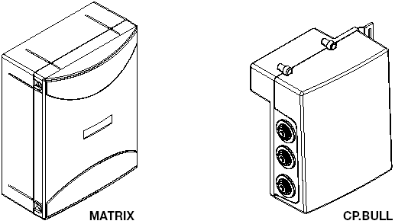

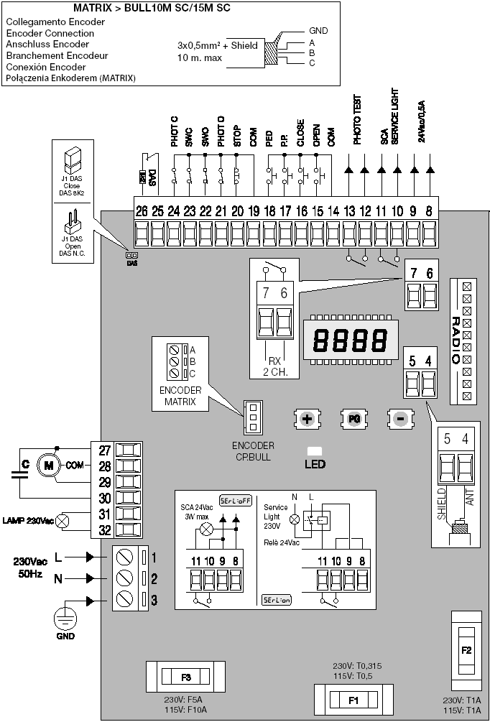
Biztonsági berendezések csatlakoztatása

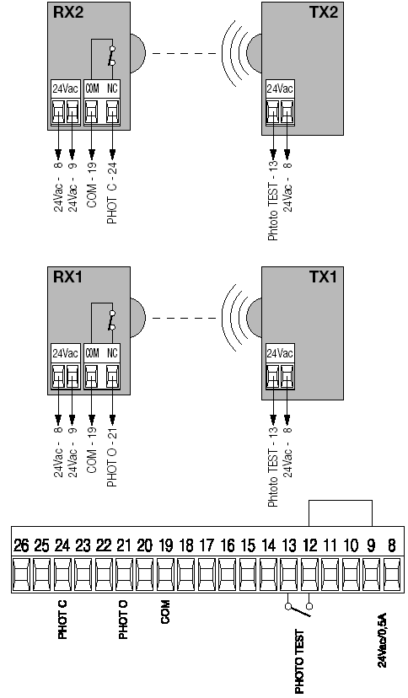

BEMENETEK/KIMENETEK FUNKCIÓI

MATRIX/CP.BULL vezérlés
Kapocs | Funkció | Leírás
1-2 | Táp | 230Vac 50Hz bemenet (1-fázis/2-semleges)
3 | GND | Föld csatlakozás (kötelező)
4-5 | Antenna | Rádióvevő kártya antenna csatlakoztatása (4-jel/5-árnyékolás)
6-7 | 2. rádió csatorna | Második rádió csatorna kimenet. N.O. kapcsolat
8-9 | 24Vac | Kiegészítők tápkimenete 24Vac/500mA max.
10-11 | SCA (nyitott kapu figyelés) vagy szerviz fény | Tiszta N.O. kapcsolat. Konfigurálható mint nyitott kapu figyelés vagy időzített szerviz fény (ld. SERL logika)
12-13 | PHOTO TEST | Tiszta N.O. kapcsolat. Teszt módban a fotocellák adóinak tápellátásához.  Lásd biztonsági berendezések csatlakoztatása fejezetet és a TST1 és TST2 logikákat.
14 | COM | Közös a vezérlés bemeneteihez.
15 | OPEN | Nyit gomb bemenet (N.O. kapcsolat)
16 | CLOSE | Zár gomb bemenet (N.O. kapcsolat)
17 | Nyit-stop-zár-stop | Nyit-stop-zár-stop gomb bemenet (N.O. kapcsolat)
18 | PED | Kiskapu funkció bemenet (N.O. kapcsolat), a részleges nyitást vezérli, a TPED paraméterről konfigurálható. A TCA idő végén (ha aktiválva van) kerül sor a zárásra.
19 | COM | Közös a végálláshoz és a biztonsági berendezésekhez
20 | STOP | Stop nyomógomb bemenet (N.C. kapcsolat)
21 | PHOT O | Biztonsági berendezések (pl. fotocella) bemenet (N.C. kapcsolat).  Zárási fázisban: a kapcsolat nyitása a motor megállását eredményezi, amikor a fotocella szabaddá válik, a motor megfordítja az irányt (nyit).  Nyitási fázisban: a kapcsolat nyitása a motor megállását eredményezi, amikor a fotocella szabaddá válik, a motor újra indul nyitás irányba.
22 | SWO | Nyit végállás bemenet (N.C. kapcsolat)
23 | SWC | Zár végállás bemenet (N.C. kapcsolat)
24 | PHOT C | Biztonsági berendezések (pl. fotocella) bemenet (N.C. kapcsolat).  Zárási fázisban: PHTC logikával konfigurálható  Zárási fázisban: PHTC logikával konfigurálható
25-26 | DAS | Nyomásérzékelő bemenet  Ellenállásos nyomásérzékelő: „DAS” jumper zárt  Mechanikus nyomásérzékelő: „DAS” jumper nyitott  A nyomásérzékelő működése lépése megállítja a szárny mozgását és megfordítja azt kb. 3 mp-re. Ha nincs nyomásérzékelő használatban: „DAS” jumper nyitott, hidalás a 25-26 kapocs között.
27-28-29 | Motor | 230Vac motor csatlakoztatás – monofázis:  27-fázis/28-közös/29-fázis
27-30 | Kondenzátor | Kondenzátor csatlakoztatása
31-32 | Villogó | 230Vac 40W max villogó csatlakoztatása

Biztosítékok

F1 Motor kimenet és villogó biztosítéka
F2 Transzformátor biztosítéka
F3 Kiegészítő- és jelző berendezések biztosítéka

Programozásba való belépés:

1 Nyomja meg a <PG> gombot, a kijelzőn megjelenik az első menü Paraméterek „PAR”
2 Válassza ki a <+> vagy a <-> gombbal a menüt (PAR>>LOG>>NMAN>>RES)
3 Nyomja meg a <PG> gombot, a kijelző a kiválasztott menü első funkcióját mutatja
4 Válassza ki a <+> vagy a <-> gombbal a módosítani kívánt funkciót
5 Nyomja meg a <PG> gombot, a kijelzőn a kiválasztott funkció aktuálisan beállított értéke látható
6 Válassza ki a <+> vagy a <-> gombbal az értéket, amit használni kíván.
7 Nyomja meg a <PG> gombot, a kijelzőn a „PRG” jel látható, ami a programozás végét jelenti.

Jegyzet:

A <+> és a <-> gomb egyidejű megnyomása egy funkción belül a menübe való visszalépést eredményezi módosítások nélkül.
A <+> és a <-> gomb egyidejű megnyomása sötét kijelző esetén a kártya software verzióját teszi láthatóvá.
Tartsa lenyomva a <+> vagy a <-> gombot az értékek gyors megnöveléséhez/ lecsökkentéséhez.
30mp várakozás után a vezérlés kilép a programozási módból és kikapcsol a kijelző.

Paraméterek, logikák és speciális funkciók

PARAMÉTEREK | MENÜ | FUNKCIÓ | Beállított értékek MIN-MAX-(Gyári)
PARAMÉTEREK |  | Automata zárási idő. Csak „TCA”=ON logikával aktív. A beállított idő leteltével a vezérlés zárási parancsot ad. | 1-240-(40s)
PARAMÉTEREK |  | Szabályozza a nyitási távolságot részleges (kiskapu) nyitásnál. | 20-250-(50cm)
PARAMÉTEREK |  | Szabályozza lassítási fázisban a szárny útját. 0=nincs lassítás | 0-250-(0cm)
PARAMÉTEREK |  | Szabályozza a motor nyomatékát nyitási fázisban.* | 1-99-(50%)
PARAMÉTEREK |  | Szabályozza a motor nyomatékát zárási fázisban.* | 1-99-(50%)
PARAMÉTEREK |  | Szabályozza a motor nyomatékát zárási lassítási fázisban.* | 1-99-(50%)
PARAMÉTEREK |  | Szabályozza a motor nyomatékát nyitási lassítási fázisban.* | 1-99-(50%)
PARAMÉTEREK |  | Az enkóder küszöbét szabályozza a normál sebességű fázisban. 1: maximális érzékenység – 99: minimális érzékenység | 1-99-(10%)
PARAMÉTEREK |  | Az enkóder küszöbét szabályozza a lassítási fázisban. 1: maximális érzékenység – 99: minimális érzékenység | 1-99-(10%)
PARAMÉTEREK |  | Csak SERL:ON logikával aktív. Szabályozza a szerviz fény aktiválási idejét. | 1-240-(60s)
PARAMÉTEREK |  | Szabályozza a motorfék erejét. 0: nincs fékezés – 1: minimális fékezés – 99: maximális fékezés | 0-99-(50%)
*FIGYELEM!
A paraméterek hibás beállítása veszélyes lehet!

LOGIKÁK | MENÜ | FUNKCIÓ | Beállított értékek MIN-MAX-(Gyári)
LOGIKÁK |  | Automata zárás  On: igen  Off: nem | (ON)
LOGIKÁK |  | Társasházi funkció  On: igen. A P.P. impulzusnak vagy az adónak nincs hatása nyitási fázisban.  Off: nem | (OFF)
LOGIKÁK |  | Gyors zárás  On: igen. Nyitott kapunál vagy mozgó kapunál a fotocella beavatkozása automatikus zárást idéz elő 3mp után. Csak TCA:ON-nál aktív | (OFF)
LOGIKÁK |  | P.P. és az adó funkciójának kiválasztása.  On: NYIT>ZÁR>NYIT>  Off: NYIT>STOP>ZÁR>STOP | (OFF)
LOGIKÁK |  | Elővillogás  On: igen. A villogó aktiválódik 3mp-cel a motor elindulása előtt.  Off: nem | (OFF)
LOGIKÁK |  | TCA idő alatti villogó  On: aktív  Off: nem aktív | (OFF)
LOGIKÁK |  | NYIT bemenet módja  On: NYIT bemenet ÓRA funkcióval. Zárt kapcsolat - nyitott kapu, nyitott kapcsolat – normál működés  Off: NYIT bemenet NYIT funkcióval | (OFF)
LOGIKÁK |  | Halott ember funkció  On: halott ember funkció. A NYIT/ZÁR nyomógombokat az egész működés alatt nyomva kell tartani.  Off: automatikus működés | (OFF)
LOGIKÁK |  | PP és PED parancsok TCA fázis alatt  On: nem  Off: igen | (OFF)
LOGIKÁK |  | Enkóder  On: igen, lassítás aktiválva  Off: nem, lassítás nincs aktiválva | (ON)
LOGIKÁK |  | TRIAC  On: aktív, ha a TRIAC hibás a motor nem indul  Off: nem aktív | (ON)
LOGIKÁK |  | Szerviz fény a 10-11-es kimeneten  On: minden ciklusnál a kapcsolat zárva van a TLS-en beállított időre. Használjon relét a fény vezérléséhez.  Off: a kimenetnek nyitott kapu figyelő funkciója van: nyitott kapcsolat zárt szárnynál, szünetelő zárási fázisban, zárt kapcsolat nyitási fázisban és nyitott szárnynál. Lásd a csatlakoztatási rajzot. | (OFF)
LOGIKÁK |  | Fotocellák a PHOT O bemeneten.  On: igen, ha az eredmény negatív nem kerül sor semmilyen ciklusra.  Off: nem | (OFF)
LOGIKÁK |  | Fotocellák a PHOT C bemeneten.  On: igen, ha az eredmény negatív nem kerül sor semmilyen ciklusra.  Off: nem | (OFF)
LOGIKÁK |  | PHOT C bemenet funkciója  On: aktív mind nyitásban, mind zárásban.  Nyitásban: a kapcsolat nyitása a motor megállását eredményezi, amikor a fotocella felszabadul, a motor újraindul nyitásban.  Zárásban: a kapcsolat nyitása a motor megállását eredményezi, amikor a fotocella felszabadul, a motor az ellenkező irányba mozdul (nyit).  Off: csak zárásban aktív  Zárásban: a kapcsolat nyitása a motor megállását eredményezi, és azonnal ellenkező irányba mozdul a motor (nyit). | (OFF)

MENÜ | FUNKCIÓ
Az automatika által elvégzett teljes ciklusok (nyit+zár) számát mutatja.
A <PG> gomb első megnyomása az első 4, a második megnyomása az utolsó 4 számjegyet mutatja. Pl.: <PG> >>> <PG>: azaz 123.456 ciklus
Vezérlés reset-je. FIGYELEM!: a gyári értékekre áll vissza a vezérlés.
A <PG> gomb első megnyomása a RES felírat villogását eredményezi, a <PG> gomb következő megnyomásával pedig reset-elődik a vezérlés.

Működés enkóderrel
ENC=ON logikával:
-enkóder aktiválva. Az érzékenységet a SEAV és SEAR paraméterekkel lehet szabályozni.
-ha a TSM>0 (lassítás aktiválva) az első nyitási és zárási ciklus csökkentett sebességgel fog végig menni a szárny útjának megtanulása végett, ellenkező esetben az első ciklus normál sebességgel fog végbe menni.
Miután regisztrálásra került az út, a vezérlés automatikusan kezelni fogja a nyitási és zárási lassításokat. A lassítási szakaszt növelni vagy csökkenteni lehet a TSM paraméteren.
Ez a tanulási fázis elvégzésre kerül áramszünet vagy lassítási aktiválás (TSM 0-tól >0-ig) esetén is.
ENC=OFF logikával:
-enkóder dizaktiválva.
-ha a TSM>0 (lassítás aktiválva) az első ciklus normál sebességgel történik a szárny útjának megtanulásához.

Diagnosztika
Rossz működés esetén a + vagy – gomb megnyomásával láthatóvá válnak a bemenetek állapotai (végállás, vezérlés és biztonság). Minden bemenethez társítva lett a kijelző egy szegmense, ami aktiválás alkalmával felgyullad, a következő ábra szerint.

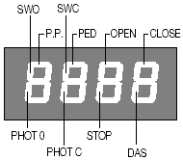

Az N.C. bemenetek a függőleges, az N.O. bemenetek a vízszintes szegmensekben láthatók.

Például, teljesen zárt szárnyak esetén a következő látható: | amint nyit impulzust kap: | nyitási fázis alatt: | teljesen nyitott szárnyakkal:
 |  |  | 

Hibaüzenetek:
Hiba esetén a következő üzenetek láthatók a kijelzőn:
ERR1 Hiba a PHOT O fotocella bemeneten
ERR2 Hiba a PHOT C fotocella bemeneten
ERR3 Enkóder hiba
ERR4 Triac hiba

